Escola: EMEIEF Santa Esmeralda
Professor AEE: Gislene Cristiane Codignole Fernandes
Data: 03/11/2021 a 10/11/2021
AS ATIVIDADES CONTINUARÃO SENDO IMPRESSAS PELA UNIDADE ESCOLAR PARA A REALIZAÇÃO DAS MESMAS COM O AUXÍLIO DA FAMÍLIA PARA QUEM ESTÁ REMOTO E, PARA QUEM ESTÁ NO PRESENCIAL, REALIZARÁ A ATIVIDADE COM O AUXÍLIO DO AEE.
Objetivo | Atividade
03/11  Discriminação/processamento auditivo; discriminação visual; recorte e colagem; coordenação motora fina  10/11  Contagem, noção de quantidade, numerais e adição simples; coordenação motora fina; discriminação/percepção visual | 03/11  Quadro dos comandos para relacionar o comando com a ação  10/11  Quadro dos brinquedos para contagem e adição simples; treino da escrita do nome com o apoio do pontilhado feito pela AEE no momento da atividade;  Jogo de Dominó Turma da Mônica
03/11  Coordenação motora fina, cores, quantidade e contagem  10/11  Percepção visual, cores, quantidade e contagem; coordenação motora global | 03/11  Caixa com orifícios  10/11  Atividades das flores na água; brincadeira com bolinha de sabão
03/11  Discriminação/processamento auditivo; discriminação visual; recorte e colagem; coordenação motora fina  10/11 | 03/11  Quadro dos comandos para relacionar o comando com a ação  10/11

ATIVIDADES ADAPTADAS DO AEE
03/11 – MULTISSERIADA
1) OBSERVE AS CENAS, RECORTE E COLE CONFORME OS COMANDOS:

Bê Materiais Adaptados
10/11 - MULTISSERIADA
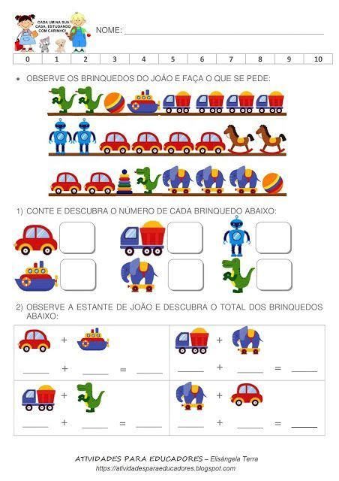https://atividadesparaeducadores.blogspot.com
AGORA TREINE A ESCRITA DO SEU NOME:

______________________________________________________________

03/11 – MATERNAL
MOVIMENTAR A CAIXA PARA TENTAR ENCAIXAR AS BOLAS NO CÍRCULO CONFORME A COR, TRABALHANDO A COORDENAÇÃO MOTORA FINA, NOÇÃO DE CORES, QUANTIDADE E CONTAGEM.
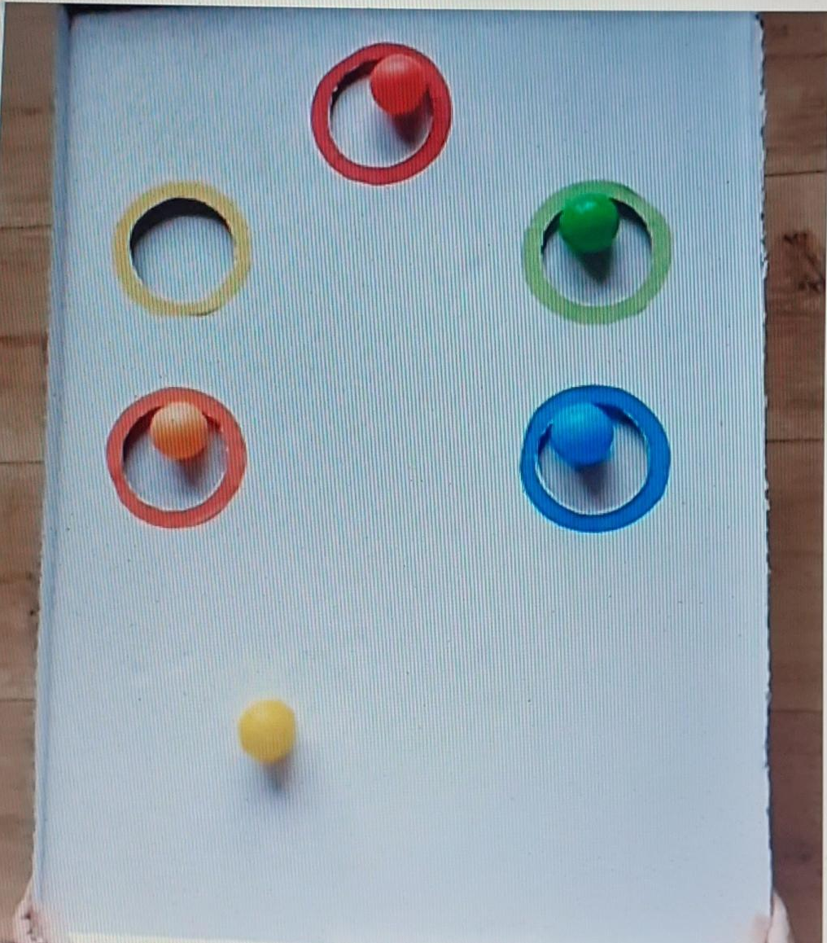

https://br.pinterest.com/pin/3870349670292715/

10/11 - MATERNAL
AINDA UM POUQUINHO SOBRE O TEMA DA PRIMAVERA, PARA ESTA ATIVIDADE, VOCÊ PRECISARÁ DE UM RECIPIENTE COM ÁGUA. INCENTIVE A CRIANÇA A COLOCAR AS FLORES DENTRO DA ÁGUA E A OBSERVÁ-LAS ESTIMULANDO ASSIM, SUA PERCEPÇÃO VISUAL, DISCRIMINAÇÃO DAS CORES, QUANTIDADE E CONTAGEM.

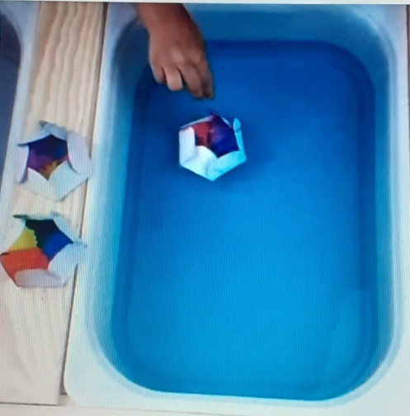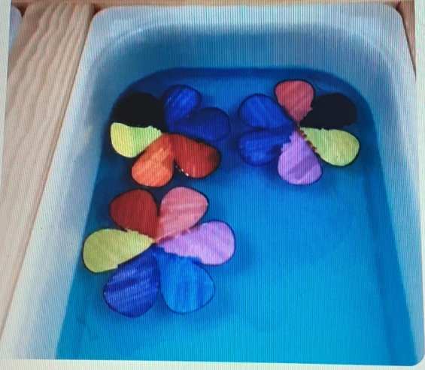
https://br.pinterest.com/pin/530791506090512494/

NOME:_________________________________________________
03/11 – 4ºB
1) OBSERVE AS CENAS, RECORTE E COLE CONFORME OS COMANDOS:

Bê Materiais Adaptados

NOME:_____________________________________________________
10/11 – 4ºB
OBSERVE AS FIGURAS E ESCREVA O NOME DE CADA UMA DELAS:
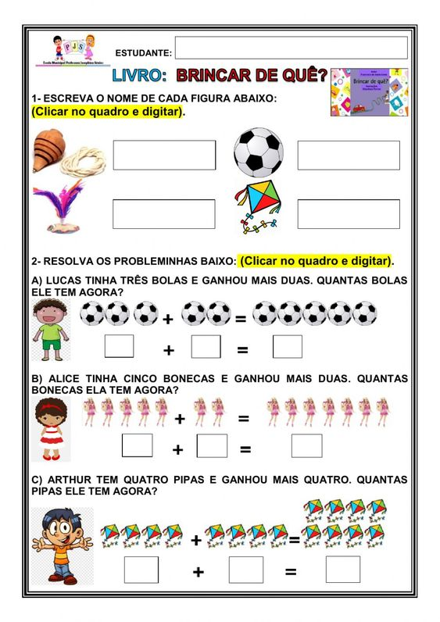
RESOLVA OS PROBLEMINHAS:
https://br.pinterest.com/pin/737112664017241544/

